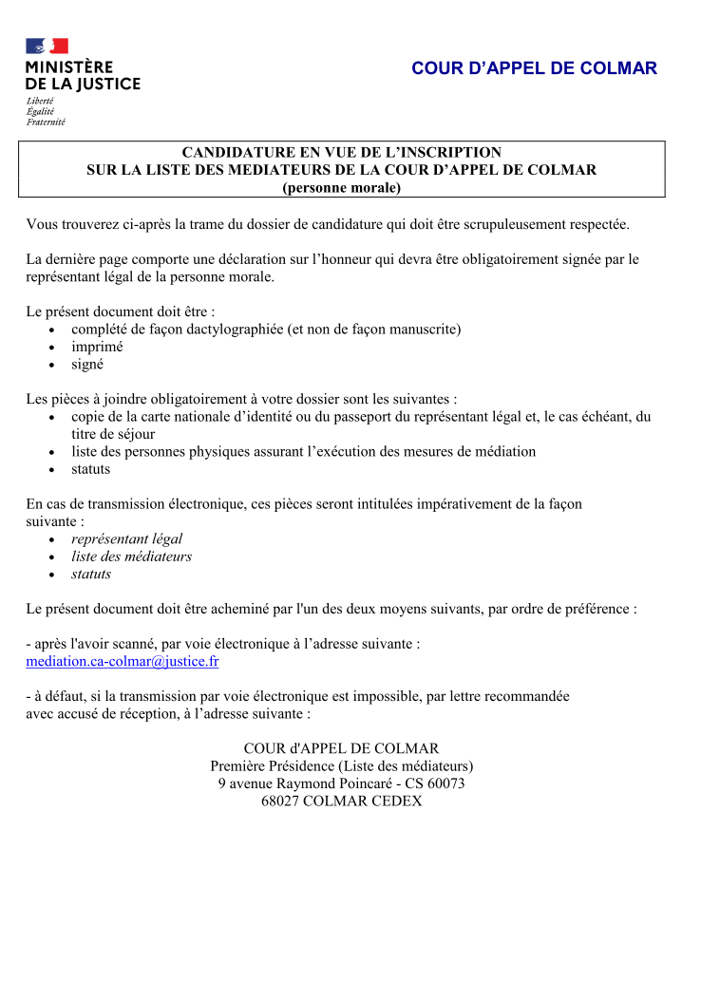
I – INSCRIPTION SOLLICITEE

(cocher le ou les domaines de médiation pour lesquels vous sollicitez l'inscription de la personne morale)
☐ civil ☐ social ☐ commercial
Je sollicite mon inscription dans la rubrique « médiateurs familiaux » :
☐ oui ☐ non

II – INSCRIPTION SUR LA LISTE D’AUTRES COURS D’APPEL

☐ personne morale déjà inscrite sur la liste des cours d’appel suivantes :
-

Prestation(s) de serment le(s) .........

☐ instruction en cours d'un dossier :
- cour(s) d'appel concernée(s) :
- date(s) du dépôt :

☐ le cas échéant, demande(s) d'inscription rejetée(s)
- cour(s) d'appel concernée(s) :
- date(s) :

III – Renseignements sur la personne morale

Désignation de la personne morale :
Forme de la personne morale :
Adresse du siège :
Numéro SIRET :
Objet social :
Date de création :
Nombre de salariés :
Adresse électronique :
Numéro de téléphone fixe :
Numéro de téléphone portable :
Site Internet, le cas échéant :

Nom du représentant légal de la personne morale :
Prénoms :
Date de naissance :
Lieu de naissance :
Département ou pays :
Si le représentant légal est né à l'étranger, ajouter l'identité complète de ses père et mère :

Nom du père :

Prénoms du père :

Nom de la mère :

Prénoms de la mère :

Nationalité :

- Joindre la copie de la carte nationale d’identité ou du passeport du représentant légal et, le cas échéant, du titre de séjour

Domicile personnel du représentant légal :

Numéro de téléphone fixe :
Numéro de téléphone portable :
Adresse électronique :

Assurance responsabilité civile souscrite pour l’activité de médiation :
- nom de l'assureur :

- numéro de la police :

Conventionnement CNAF : ☐ oui ☐ non

Adhérente des fédérations/organismes/associations de médiation suivants :
-
-
-

Liste des personnes physiques assurant l'exécution des mesures de médiation :

- Joindre la liste des membres, personnes physiques, assurant l'exécution des mesures de médiation étant ajouté que le dossier de candidature -personne physique- les concernant est aussi déposé par ailleurs.

IV – PRATIQUE DE LA MEDIATION

Nombre de médiations conventionnelles réalisées au cours des trois dernières années :
-
Dans quels domaines ?
☐ civil ☐ social ☐ commercial ☐ familial

Nombre de médiations judiciaires réalisées au cours des trois dernières années
-
Dans quels domaines ?
☐ civil ☐ social ☐ commercial ☐ familial

- Citer le nom des juridictions, des magistrats ayant désigné la personne morale et dans la mesure du possible le nom d'une des parties et/ou le numéro de RG dans la limite de 20 médiations au cours des 3 dernières années :

- exemple : TGI de Mulhouse/ M. JUGE/ M. MÉDIA / 15/66666
-
-
-
-

V – RENSEIGNEMENTS COMPLEMENTAIRES
(indiquer dans cette rubrique tout renseignement que vous souhaitez apporter)

Je soussigné (représentant légal)
déclare solliciter l’inscription de
sur la liste de médiateurs de la cour d’appel de Colmar et prendre connaissance des dispositions des articles 2 et 3 du décret n°2017-1457 relatif à la liste des médiateurs auprès de la cour d’appel aux termes desquelles :
Article 2
« Une personne physique ne peut être inscrite sur la liste des médiateurs près la cour d'appel
que si elle réunit, indépendamment de celles requises par des dispositions propres à certains
domaines particuliers et de celles spécialement prévues à l'article 131-5 du code de
procédure civile pour l'exécution d'une mesure de médiation, les conditions suivantes :
1° Ne pas avoir fait l'objet d'une condamnation, d'une incapacité ou d'une déchéance
mentionnées sur le bulletin n° 2 du casier judiciaire ;
2° Ne pas avoir été l'auteur de faits contraires à l'honneur, à la probité et aux bonnes mœurs
ayant donné lieu à une sanction disciplinaire ou administrative de destitution, radiation,
révocation, de retrait d'agrément ou d'autorisation ;
3° Justifier d'une formation ou d'une expérience attestant l'aptitude à la pratique de la
médiation. »

Article 3
« Une personne morale exerçant l'activité de médiateur ne peut être inscrite sur la liste des
médiateurs de la cour d'appel que si elle réunit les conditions suivantes :
1° Ses dirigeants remplissent les conditions prévues aux 1° et 2° de l'article 2 ;
2° Chaque personne physique qui assure l'exécution des mesures de médiation doit satisfaire
aux conditions prévues à l'article 2. »

Je certifie sur l'honneur l'exactitude de l'ensemble des renseignements mentionnés ci-dessus ainsi que de n'avoir pas été l'objet d'une condamnation, d'une incapacité ou d'une déchéance mentionnées sur le bulletin n° 2 du casier judiciaire, de n'avoir pas été l'auteur de faits contraires à l'honneur, à la probité et aux bonnes mœurs ayant donné lieu à une sanction disciplinaire ou administrative de destitution, radiation, révocation, de retrait d'agrément ou d'autorisation.

Je m'engage à renouveler mon assurance pendant toute la durée de mon inscription sur la liste de la cour d'appel de Colmar.

Fait à le

